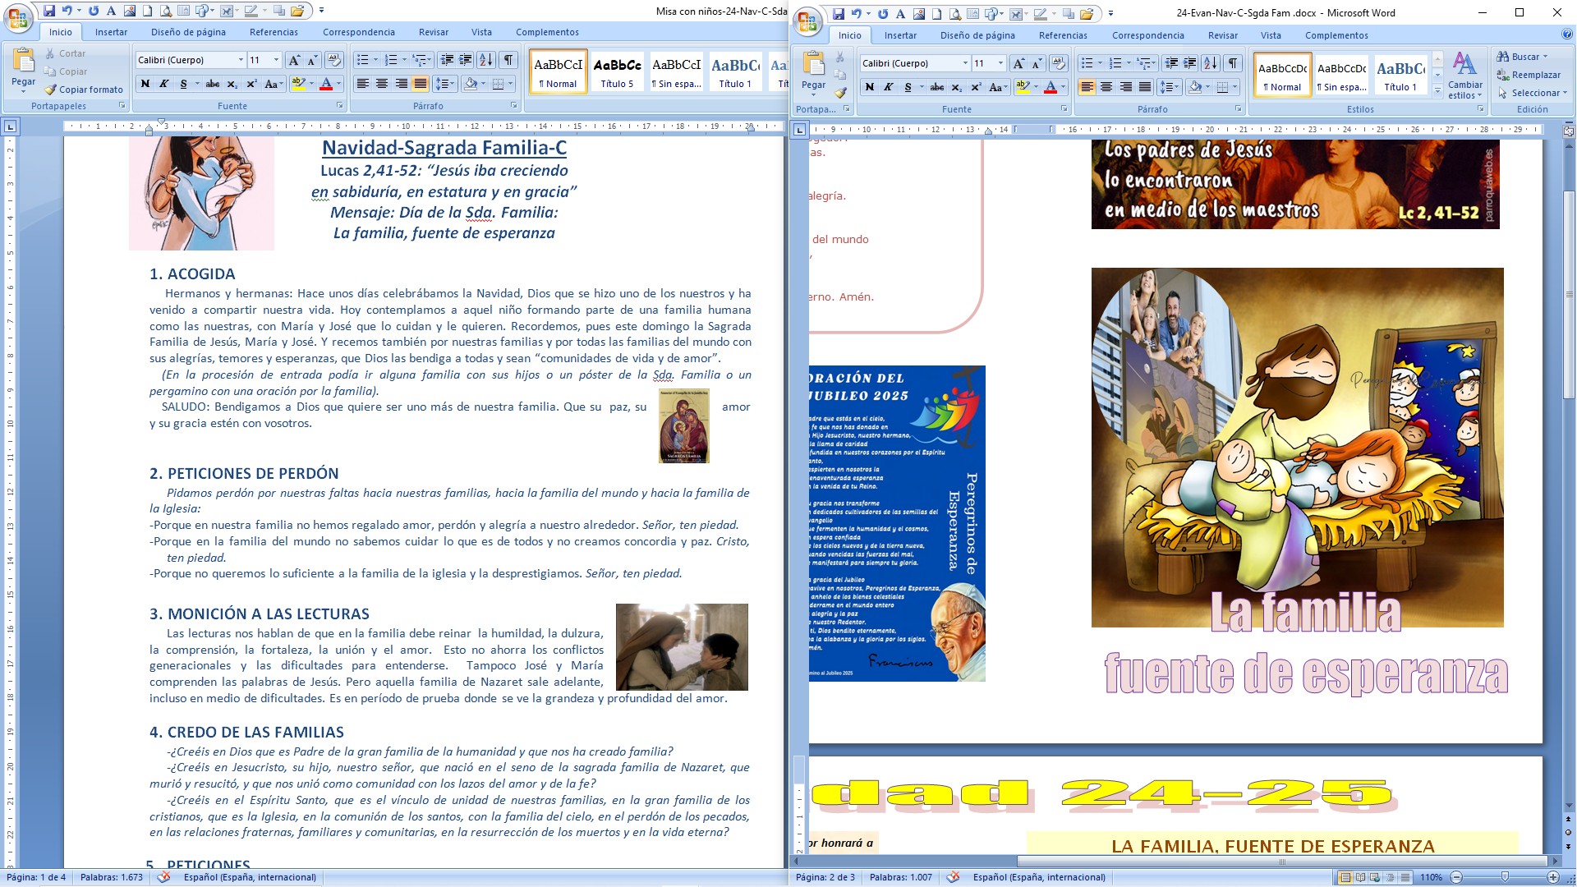

“DICHOSOS LOS QUE SIGUEN LOS CAMINOS DEL SEÑOR…”
“GRITAD JUBILOSOS…”
29
DICIEMBRE
2024

“¿NO SABÍAIS QUE YO DEBÍA ESTAR EN LAS COSAS DE MI PADRE?”

